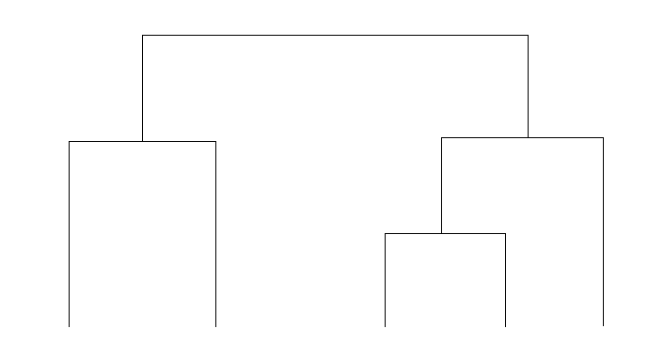
資處一甲

資訊一甲
資處二甲
製圖三甲
進校女生組
共5隊

資處三甲

製圖二甲資處三甲

第一名：
第二名：
(一)
(二)
(三)
(四)
105學年度合作教育盃班際羽球賽賽程表

